**MANUAL DE USUARIO**

Después de haber levantado el sistema tanto el BACKEND como el FRONTEND nos dirigimos a cualquier navegador y colocamos la siguiente ruta por defecto que lleva angular:

<http://localhost:4200/entidades>

Una vez ingresado a la ruta de angular veremos la siguiente interfaz.

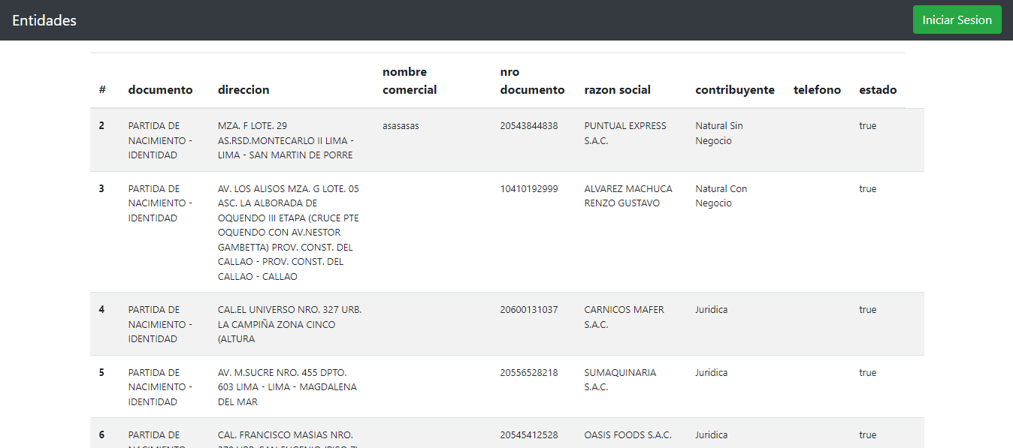

Para poder manipular todos lo recursos del sistema tenemos que iniciar sesión, le damos clic a iniciar sesión en la parte superior derecha del sistema, Esto nos redireccionara a la siguiente interfaz.

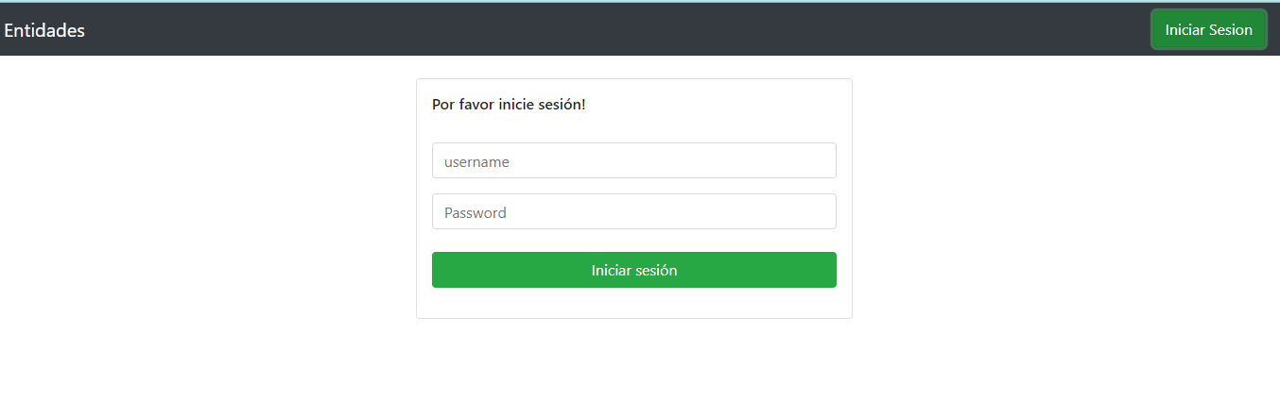

Iniciamos sesión con las siguientes credenciales tanto para:

Administrador:

username: admin

password: 12345

Usuario:

username: alexis

password: 12345

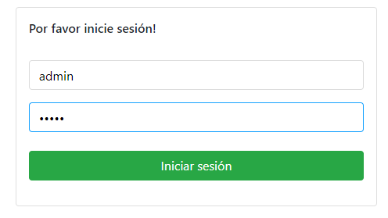

Luego podemos manipular todos los recursos tanto para usuario o administrador.

